VOTO PARTICULAR QUE FORMULA LA COMISIONADA EVA ABAID YAPUR, EN RELACIÓN CON LA RESOLUCIÓN DICTADA POR EL PLENO DEL INSTITUTO DE TRANSPARENCIA, ACCESO A LA INFORMACIÓN PÚBLICA Y PROTECCIÓN DE DATOS PERSONALES DEL ESTADO DE MÉXICO Y MUNICIPIOS, EN LA VIGÉSIMA NOVENA SESIÓN ORDINARIA DE QUINCE DE AGOSTO DE DOS MIL DIECIOCHO, EN EL RECURSO DE REVISIÓN 02278/INFOEM/IP/RR/2018.
Con fundamento en lo dispuesto por el artículo 14, fracciones X y XI del Reglamento Interior del Instituto de Transparencia, Acceso a la Información Pública y Protección de Datos Personales del Estado de México y Municipios, la que suscribe EVA ABAID YAPUR emite VOTO PARTICULAR respecto de la resolución dictada en el recurso de revisión 02278/INFOEM/IP/RR/2018, pronunciada por el Pleno de este Instituto ante el proyecto presentado por el Comisionado JOSÉ GUADALUPE LUNA HERNÁNDEZ, que es del tenor siguiente.
Es de destacar, que la suscrita comparte esencialmente el estudio realizado en la resolución del recurso de revisión; empero, estimo necesario precisar algunas consideraciones de hecho y de derecho, respecto de la resolución de mérito.
En este sentido, tal y como quedó debidamente asentado en la resolución materia del presente voto, el particular requirió del SUJETO OBLIGADO entre otras cosas la nómina de quienes tienen horas de gestión de cada Dirección o Departamento de División académica.
En respuesta, EL SUJETO OBLIGADO respecto a ese punto de la solicitud manifestó que dicha información se encontraba en la liga electrónica https://www.ipomex.org.mx/ipo3/lgt/indice/upvt/art_98_iii/0.web en donde se aprecia la remuneración de los profesores.
Así, del estudio del expediente electrónico del SAIMEX, la Ponencia Resolutora determinó dar por colmado dicho punto y MODIFICAR la respuesta del SUJETO OBLIGADO ordenado la entrega de la información faltante.
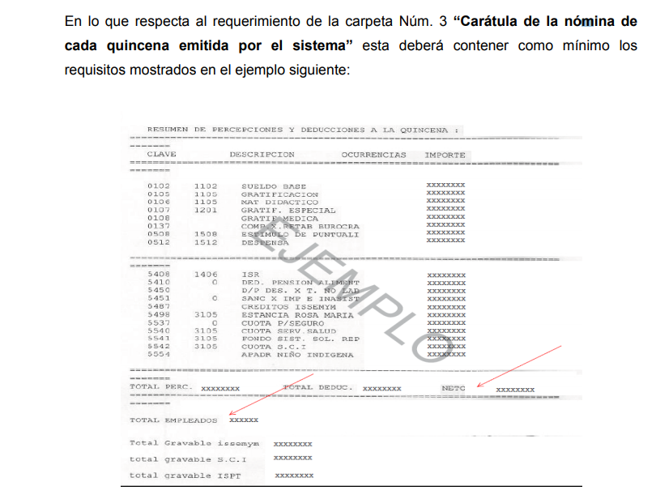
En ese sentido, la que suscribe reitera, que si bien coincide en términos generales con el estudio de la resolución en comento, considero que la Ponencia Resolutora no debió tener por colmado el punto de la solicitud referente a la nómina de cada dirección de división académica con la información que se encuentra publicada en el portal de IPOMEX del SUJETO OBLIGADO ya que la remuneración de los servidores públicos es diversa a la nómina, lo cual no puede colmar lo solicitado por EL RECURRENTE, cuando existe un documento específico, el cual debe ser generado por EL SUJETO OBLIGADO, en apego a lo establecido en los Lineamientos para la Integración del Informe Mensual para el año 2018, el cual es remitido mediante la carpeta número 3 del informe mensual por parte de Administración y finanzas al Órgano Superior de Fiscalización del Estado de México, en términos del artículo 2, fracción XI de la Ley de Fiscalización Superior del Estado de México, documento que contiene información con un mayor grado de detalle, misma que puede ser de utilidad para el particular, como se muestra a continuación:

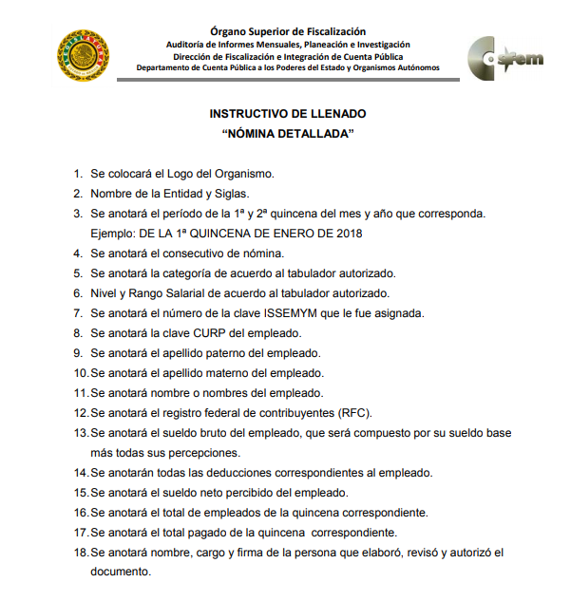
Es por ello, que la que suscribe emite VOTO PARTICULAR, pues se insiste que la Ponencia Resolutora debió considerar ordenar la entrega de la versión pública de la nómina de quienes tienen horas de gestión de cada Dirección o Departamento de División académica, esto es así ya que el reporte de remuneraciones del portal de IPOMEX, a criterio de la que suscribe no satisface el derecho de acceso a la información pública del RECURRENTE de conformidad con el artículo 9, fracción I de la Ley de Trasparencia y Acceso a la Información Pública del Estado de México y Municipios.
EVA ABAID YAPUR
COMISIONADA
(RÚBRICA)

Esta hoja corresponde al voto particular emitido en la resolución del recurso de revisión 02278/INFOEM/IP/RR/2018, aprobada el quince de agosto de dos mil dieciocho.
YSM/EJCA

Artículo 2.- Para los efectos de la presente Ley, se entenderá por: … XI. Informe Mensual: Al documento que mensualmente envían para su análisis al Órgano Superior de Fiscalización de la Legislatura, las Tesorerías Municipales y la Secretaría de Finanzas;

